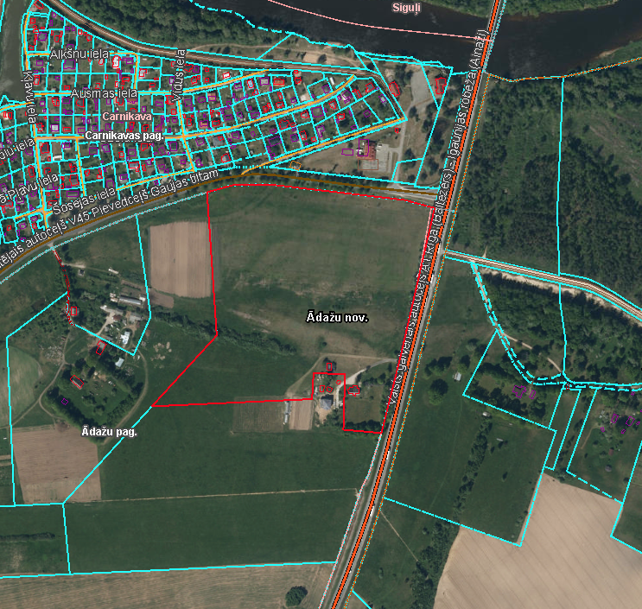

Attēls 1 – Detālplānojuma robeža kadastrā

Pielikums Nr.2 Ādažu novada pašvaldības domes 28.12.2023. sēdes lēmumam Nr. 482

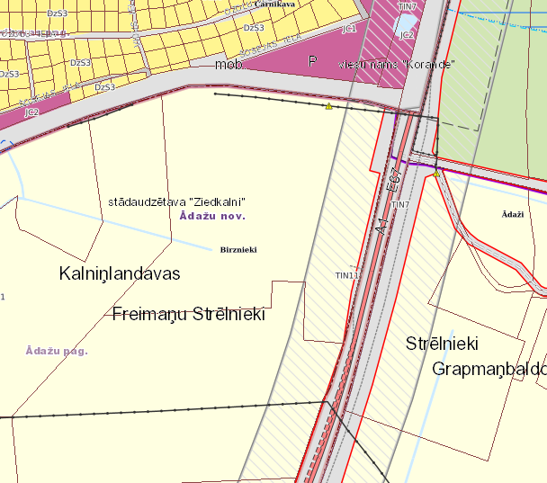

Attēls 2 – Detālplānojuma robeža TIAN